商家餐头条首页
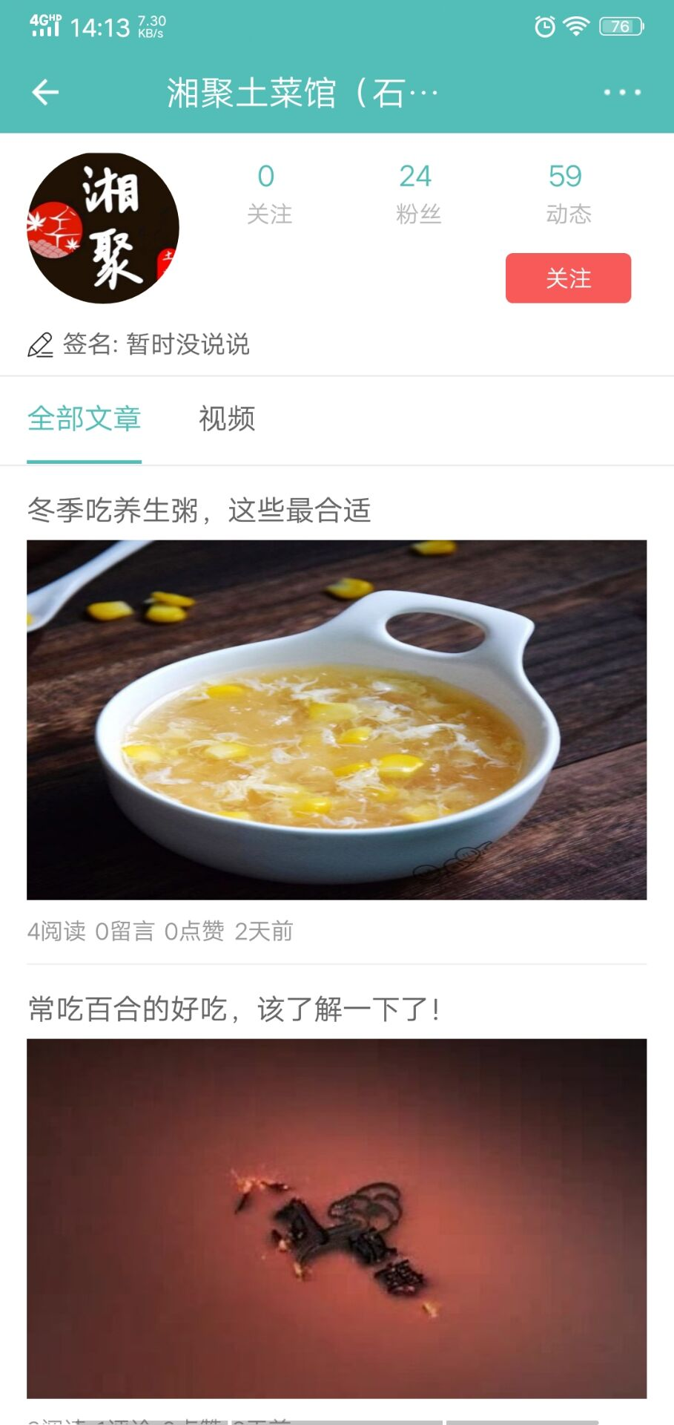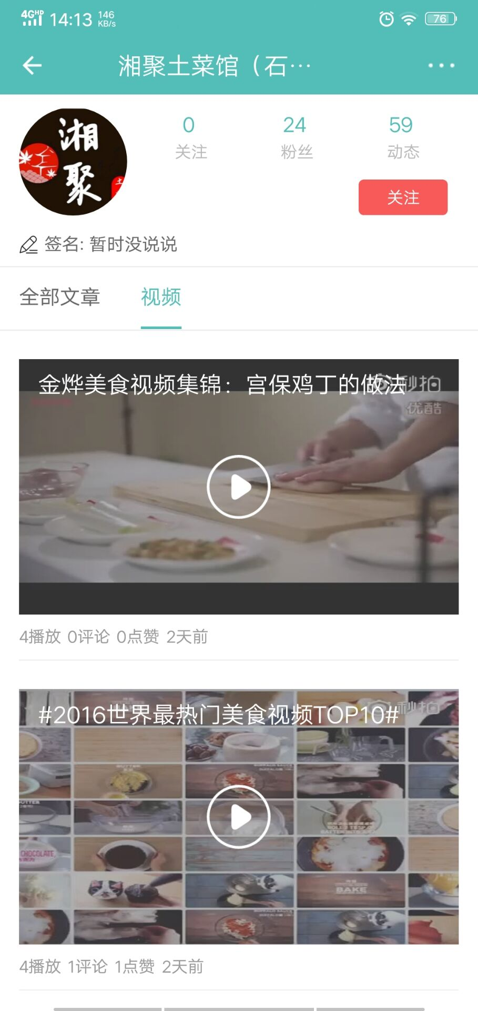

接口 1 关注或取消关注
2 获取商家餐头条头部信息
3 获取文章或视频
4 拉黑或解除拉黑
5 举报作者
功能实现
- 右边三个点按钮（）弹出私信、分享、举报、拉黑弹框
私信：点击跳转到私信页
分享：弹出分享页，分享到微信（朋友圈，微信好友）可跳转到微信分享页面

举报：点击“举报”弹出举报弹框：点击选择你要举的内容（可多选），选好点击“完成”（有选择举报选项：完成举报，提示举报成功；没有选择举报选项：关闭举报弹框），点击右边“撤销”可以撤销你已选的选项，点击空白处：关闭弹框
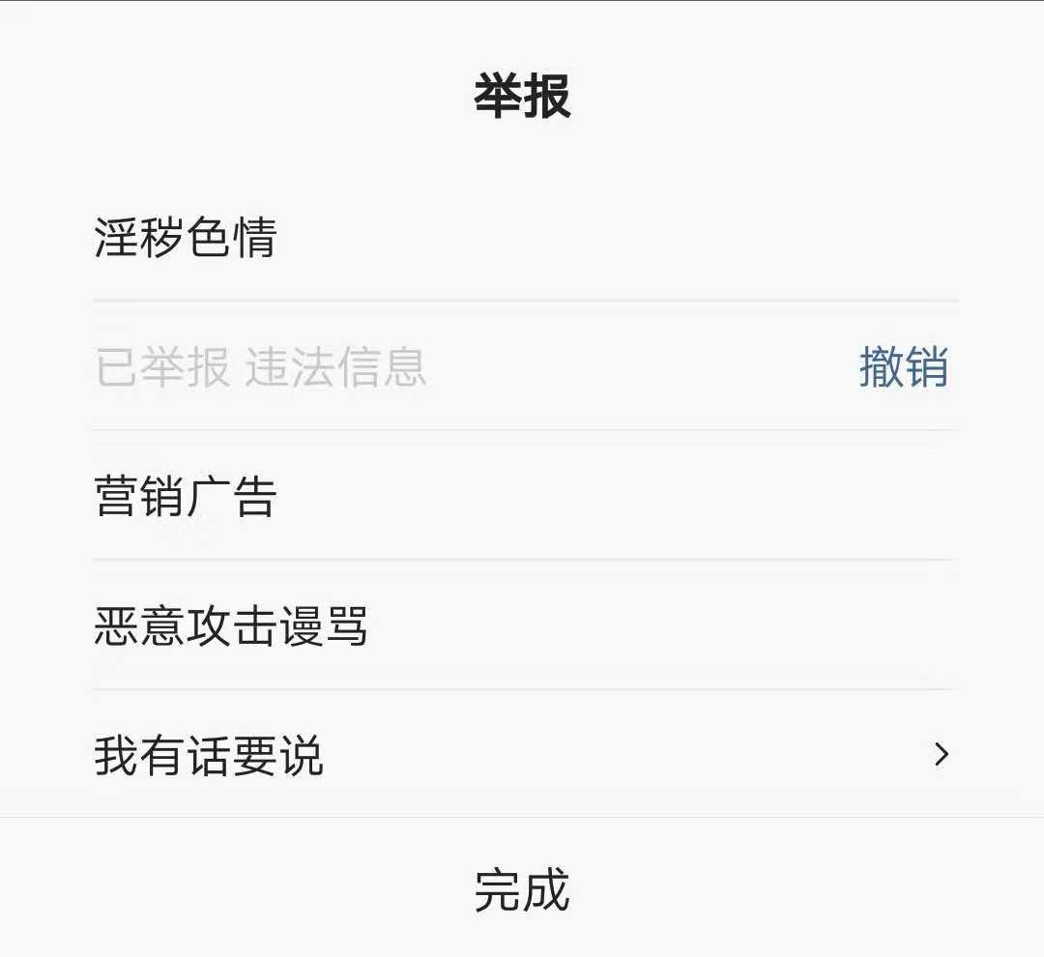

点击我有话要说跳到下面界面，可以输入你想吐槽的内容点“完成”按钮完成吐槽，也可点“返回按钮”返回上一页，点击空白处可关闭弹框
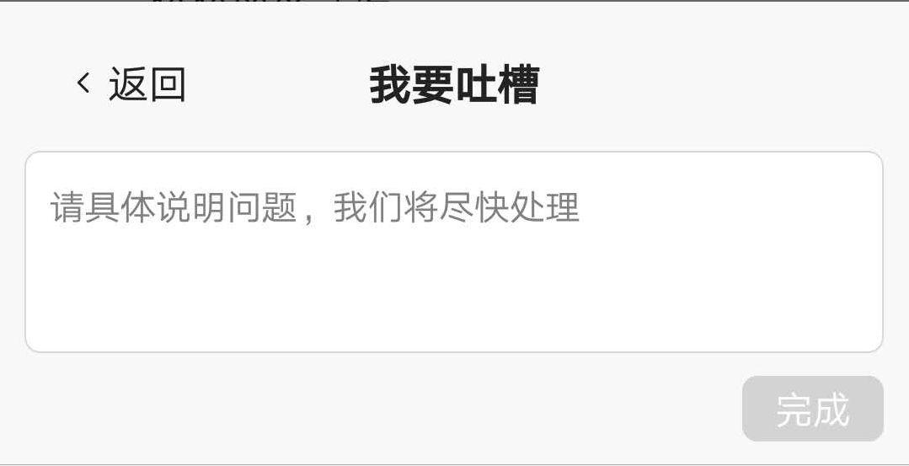

点击“拉黑”或“取消拉黑”，出现拉黑提示弹框，点击取消：关闭弹框；点击确定：把该用户拉黑或取消拉黑
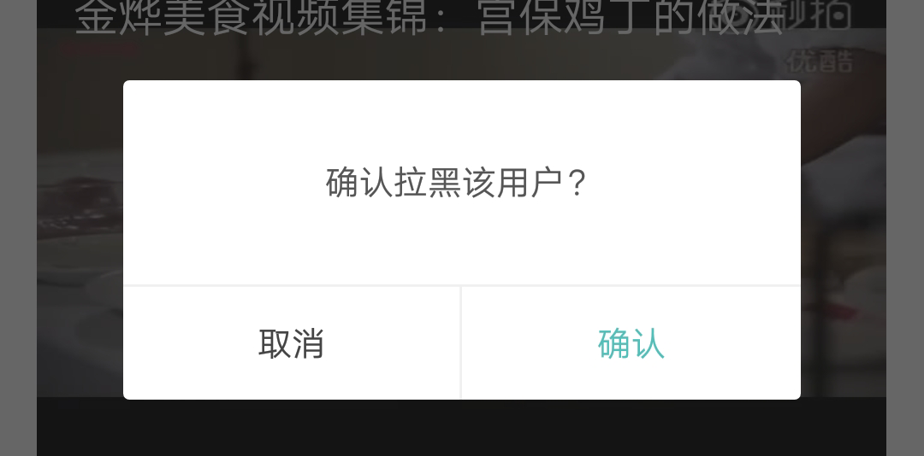

- 点击“关注”或“已关注”按钮可以关注（提示已关注）或取消关注（已取消关注提示）商家（已拉黑，就显示解除拉黑）：
A.如果已关注（对方未关注）显示‘已关注’。点击“已关注”即取消关注，‘已关注’变为‘关注’。
B.如果未关注（对方未关注）显示‘关注’。点击‘关注’，‘关注’变为‘已关注’。
C.如果已关注（对方也已关注）显示‘互相关注’。点击‘互相关注’即取消关注，‘互相关注’变为关注。
D.如果已拉黑该用户显示‘解除拉黑’。点击‘解除拉黑’，‘解除拉黑’变为‘关注’。
E.如果对方已将你拉黑，你将无法关注，将提示“根据对方设置，你不能进行此操作”。

1.关注

2.已关注

3.已拉黑

4.互相关注

- 点击“关注”或“粉丝”可以跳转到关注列表或粉丝列表页
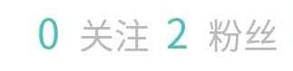

- 点击“全部文章”或“视频”可以切换到全部文章页（加载20条文章数据）或视频页（加载20条视频数据）（排序：置顶在最前面（最新置顶在前），然后按发布时间倒序排序，最新在前）
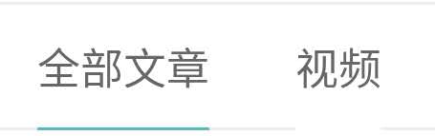

- 点击文章（标题，封面，阅读量，评论（留言）数，点赞数，时间）或视频（标题，封面，播放量，评论（留言）数，点赞数，时间）可以进入到文章详情页或视频详情页
文章
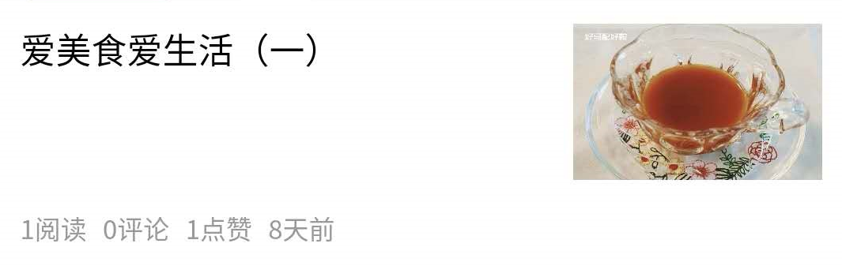
视频
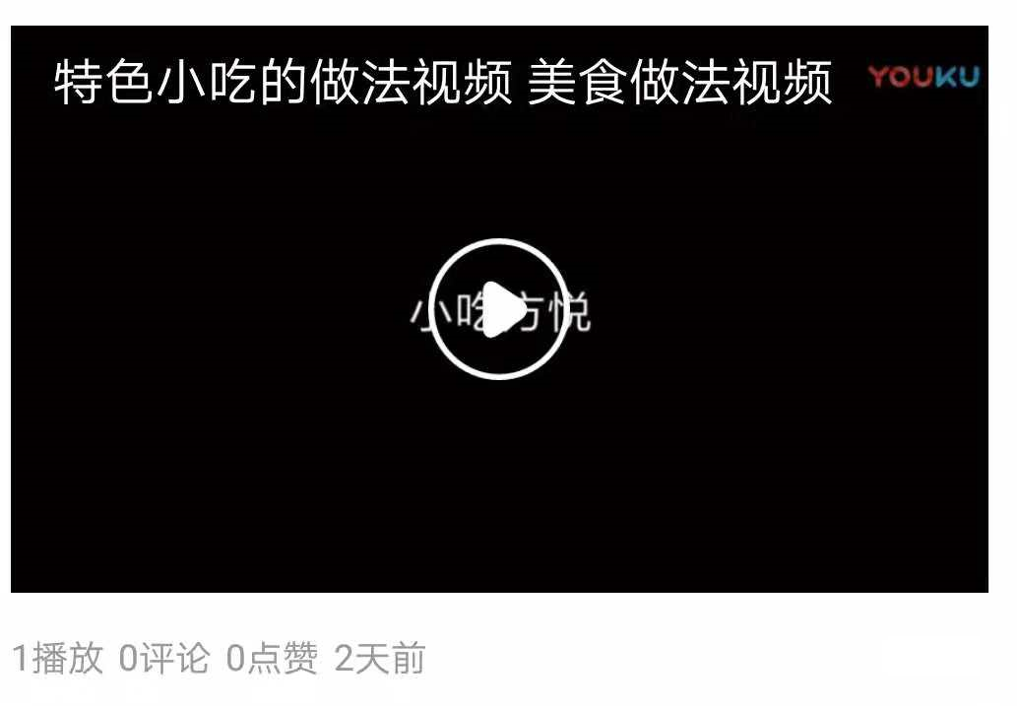

- 上拉加载更多（第一次加载20条，每次上拉加载20条）（排序：置顶在最前面（最新置顶在前），然后按发布时间倒序排序，最新在前）
文章，上拉如何没有更多了就再底部提示没有更多文章，如果是视频的话就提示没有更多视频
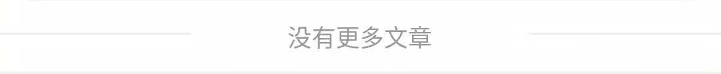
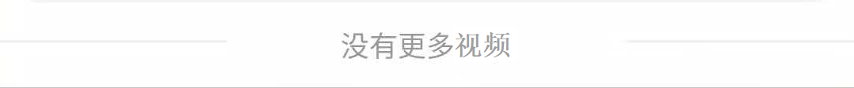

- 下拉刷新（重新获取最新的20条数据）

